МИНИСТЕРСТВО ОБРАЗОВАНИЯ РЕСПУБЛИКИ БЕЛАРУСЬ

УЧРЕЖДЕНИЕ ОБРАЗОВАНИЯ

 «БРЕСТСКИЙ ГОСУДАРСТВЕННЫЙ ТЕХНИЧЕСКИЙ УНИВЕРСИТЕТ»

Кафедра ИИТ

ЛАБОРАТОРНАЯ РАБОТА №10

По дисциплине: «Современные платформы программирования»

Выполнил:

Студент ФЭИС

3-го курса, группы ПО-5

Лозейко П. А.

Проверил:

Крощенко А. А.

Брест 2022

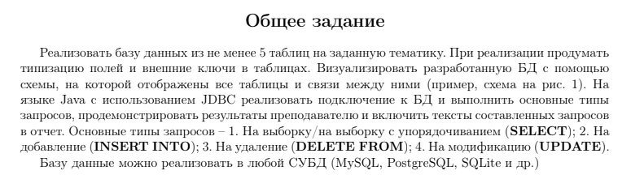



Результат работы программы:

